Муниципальное бюджетное общеобразовательное учреждение

« Гимназия №1»

**Дроби в жизни людей**

(исследовательская работа)

Выполнила:

**Андриевская Варвара**

5 «А» класса

Учитель математики

**Бабанакова И. С.**

Г. Биробиджан

2017 года

**Оглавление**

|  |  |
| --- | --- |
| I.Оглавление | 2 |
| II. Введение | 3 |
| III. Основная часть |  |
| 1. История возникновения дробей | 4 |
| 2. Дроби в повседневной жизни людей | 7 |
| 3. Использование обыкновенных дробей в профессиональной деятельности человека | 8 |
| 4. Результаты анкетирования учащихся | 9 |
| III. Заключение. | 10 |
| IV. Список используемой литературы | 11 |
|  |  |

**Введение.**

На уроках математики мы часто решаем примеры с обыкновенными дробями. Нам захотелось узнать историю возникновения обыкновенных дробей и можно ли где то использовать дроби кроме математики.

Долгое время дроби считались самым трудным разделом математики. У немцев даже сложилась поговорка «попасть в дроби», что означает попасть в трудное положение.

Итак, **объект исследования**: обыкновенные дроби

**Цель исследования**: доказать, что обыкновенные дроби являются важной частью жизни людей.

**Задачи исследования**:

* Провести анкетирование;
* Изучить историю возникновения дробей;
* Узнать, где в нашей жизни встречаются дроби;
* Выяснить необходимость использования обыкновенных дробей, как в профессиональной деятельности, так и в повседневной жизни;
* Сделать выводы и познакомить учащихся с результатами исследования.

**Гипотеза**: «Обыкновенные дроби - важная часть жизни людей».

При работе над докладом мы ***пользовались следующими методами***:

* ***анкетирование и обработка данных (до и после исследования)***;
* ***поисковый*** метод с использованием научной и учебной литература, а также поиск необходимой информации в сети Интернет;
* ***наблюдение;***
* ***анализ*** полученных в ходе исследования данных.

**1. История возникновения обыкновенных дробей.**

Необходимость в дробных числах возникла у человека на весьма ранней стадии развития. Дележ добычи, состоявший из нескольких убитых животных, между участниками охоты, когда число животных оказывалось не кратным числу охотников, могло привести первобытного человека к понятию о дробном числе.   
 Наряду с необходимостью считать предметы у людей с древних времён появилась потребность измерять длину, площадь, объём, время и другие величины. Результат измерений не всегда удавался выразить натуральным числом, приходилось учитывать и части употребляемой меры.   
 Потребность в более точных измерениях привела к тому, что начальные единицы меры начали дробить на 2, 3 и более частей. Более мелкой единице меры, которую получали как следствие раздробления, давали индивидуальное название, и величины измеряли уже этой более мелкой единицей.   
Так появились дроби.

В русском языке слово дробь появилось в **VIII** веке, оно происходит от глагола «дробить» — разбивать, ломать на части. В первых учебниках математики (в VII веке) дроби так и назывались — «ломаные числа». У других народов название дроби также связано с глаголами «ломать», «разбивать», «раздроблять».

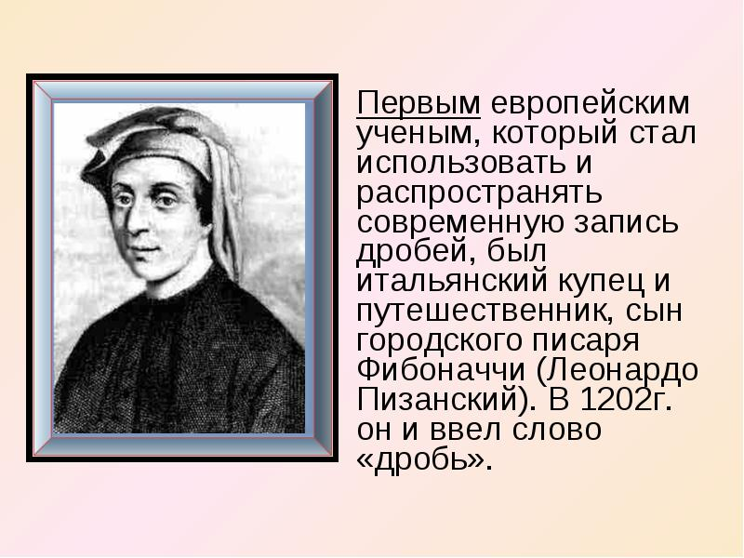Народы прошли через многие варианты записи дробей, пока не пришли к современной записи.

Вначале в записи дробей не использовалась дробная черта.

Черта дроби появилась лишь только в 1202 году у итальянского математика Леонардо Пизанского. Он ввел слово **дробь**.

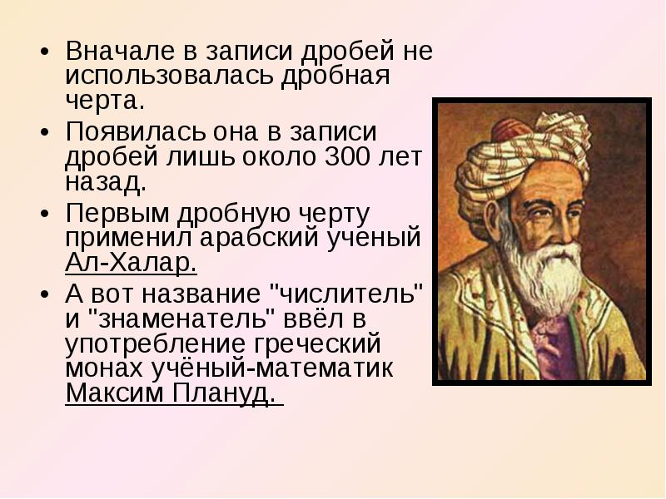Названия **числитель** и **знаменатель** ввел в 13 веке Максим Плануд – греческий монах, ученый, математик. Записывать дроби как сейчас стали арабы.

Первой дробью, с которой познакомились люди, была половина. Следующей дробью была треть.

Дроби на Руси называли долями, то есть маленькими числами. В старых рукописях встречаются следующие названия дробей: половина, полчеть, полополочеть, треть, полтреть и т.д.



В Древнем Египте пользовались только простейшими дробями, у которых числитель равен единице (те, которые мы называем «долями»). Математики называют такие дроби аликвотными (от лат. aliquot – несколько). Эти дроби обозначались так:



   

Кроме того, египтяне использовали формы записи, основанные на иероглифе [*Глаз Гора*](http://ru.wikipedia.org/wiki/%D0%93%D0%BB%D0%B0%D0%B7_%D0%A5%D0%BE%D1%80%D0%B0) *(Уаджет)*. Для древних людей характерно переплетение образа Солнца и глаза. В египетской мифологии часто упоминается бог Гор, олицетворяющий крылатое Солнце и являющийся одним из самых распространенных сакральных символов. В битве с врагами Солнца, воплощенными в образе Сета, Гор сначала терпит поражение. Сет вырывает у него Глаз — чудесное око — и разрывает его в клочья. Тот — бог учения, разума и правосудия — снова сложил части глаза в одно целое, создав "здоровый глаз Гора". Изображения частей разрубленного Ока использовались при письме в Древнем Египте для обозначения дробей от

* 1/2 до 1/64 .

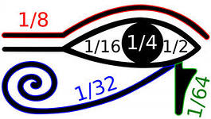

Таблица обозначений иероглифов дробей

|  |  |  |
| --- | --- | --- |
| **Иероглиф** | **Значение** | **Примерная величина** |
| Aa13 | большая часть глаза | 1/2 (или 32/64) |
| D12 | зрачок | 1/4 (или 16/64) |
| D13 | бровь | 1/8 (или 8/64) |
| D14 | меньшая часть глаза | 1/16 (или 4/64) |
| D15 | капля слезы | 1/32 (или ²/64) |
| D16 | знак сокола | 1/64 |
| D10 | Уаджет | 63/64 |

Современные дроби обозначаются так:



Наклонная черта называется «солидус»,

а горизонтальная – «винкулум» англ.)

**2. Дроби в повседневной жизни людей**

Живя в окружении дробей, мы не всегда их явно замечаем. И все же, мы сталкиваемся с ним очень часто: дома, на улице, в магазине, на работе и так далее. Мы покажем лишь малую часть того, где мы можем увидеть присутствие дробей.

* в танце;
* 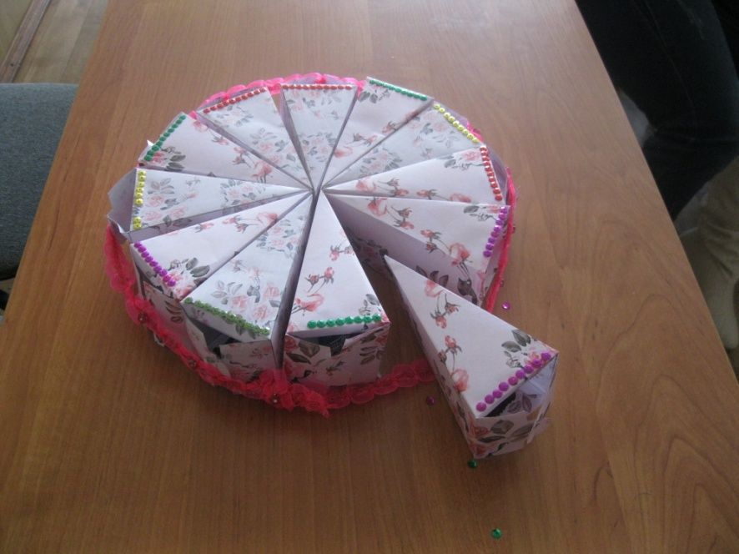на охоте;
* стуча зубами выбивая дробь от холода;
* при нумерации домов;
* при делении целого на части;
* в кулинарии при составлении ингредиентов, например, чая с молоком: 2/3 крепкого чайного настоя и 1/3 части молока или отварной свиной грудинки с овощами: 500 г грудинки, 500 г овощей ,соль, 1/2 головки лука, ложка муки для пассировки;
* деление на части использует портной при раскрое одежды. Когда одежа уже готова, мы видим рукав длины три четверти- ¾ или брюки длины 7/8 ;
* при сравнении единиц длины: в английской системе мер 1 дюйм = 1/12 фута = 1/36 ярда или в Японии: 1 сун = 1/33 м;

|  |  |
| --- | --- |
| Наружный диаметр подсоединяемой трубы | |
| мм | дюйм |
| 6 | 1/4'''' |
| 8 | 5/16'''' |
| 10 | 3/8'''' |
| 12 | 1/2'''' |
| 16 | 5/8'''' |
| 18 | 3/4'''' |
| 18 | 3/4'''' |
| 20 | 7/8'''' |
| 22 | 7/8'''' |
| 22 | 7/8'''' |
| 25 | 1'''' |

* при измерении времени: 30 минут=1/2 часа, 15 минут=1/4 часа, 40 минут=2/3 часа или без четверти час – без 20 минут час ;
* дроби в медицине: чтобы приготовить необходимое лекарство нужно знать его состав, записанный с помощью дробей, или когда врач назначает больному ½ таблетки
* в строительстве

а) при выборе труб;

б) при приготовлении бетонной смеси : цемент -1 часть, щебень 4 части, песок - 2 части, вода - 1/2 части

**4. Использование обыкновенных дробей в профессиональной деятельности человека**

* в музыке: Древнегреческий философ Пифагор (570 г. до н. э.), один из самых первых установил связь музыки и математики. Он создал учение о звуке. Пифагор связал длительность звучания нот с дробями. Выполняя сложение и вычитание дробей люди стали указывать размер такта.

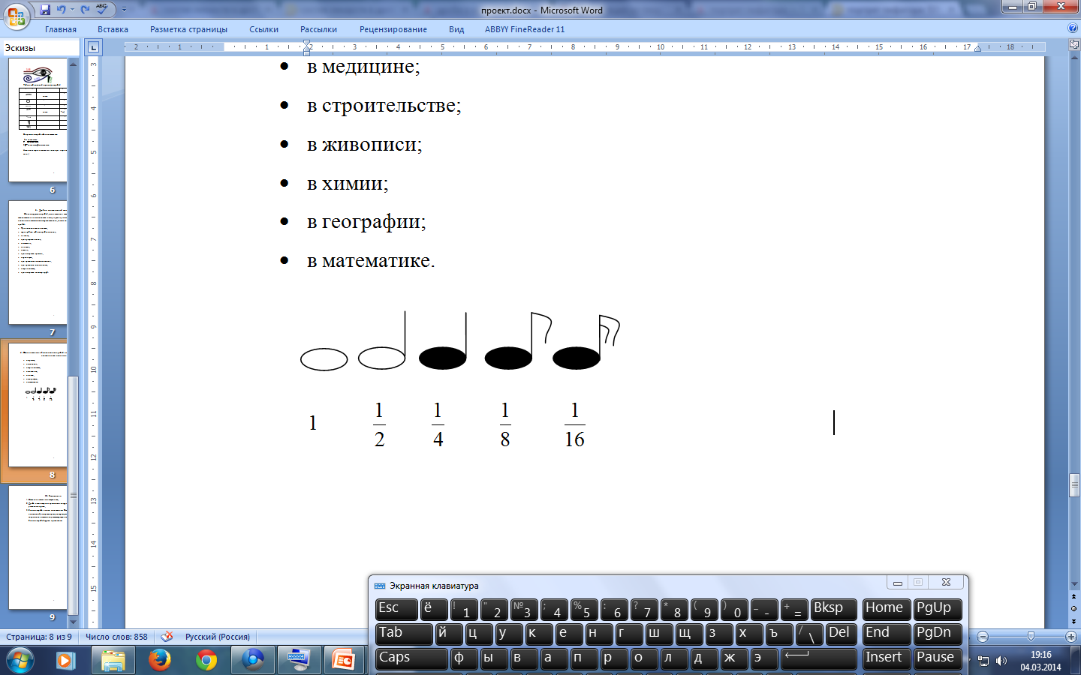

* в географии : Материк Евразия занимает 1/3 часть суши;

Масштаб карты равен 1/50000

в химии - молекула воды Н2О состоит из двух частей водорода;

* 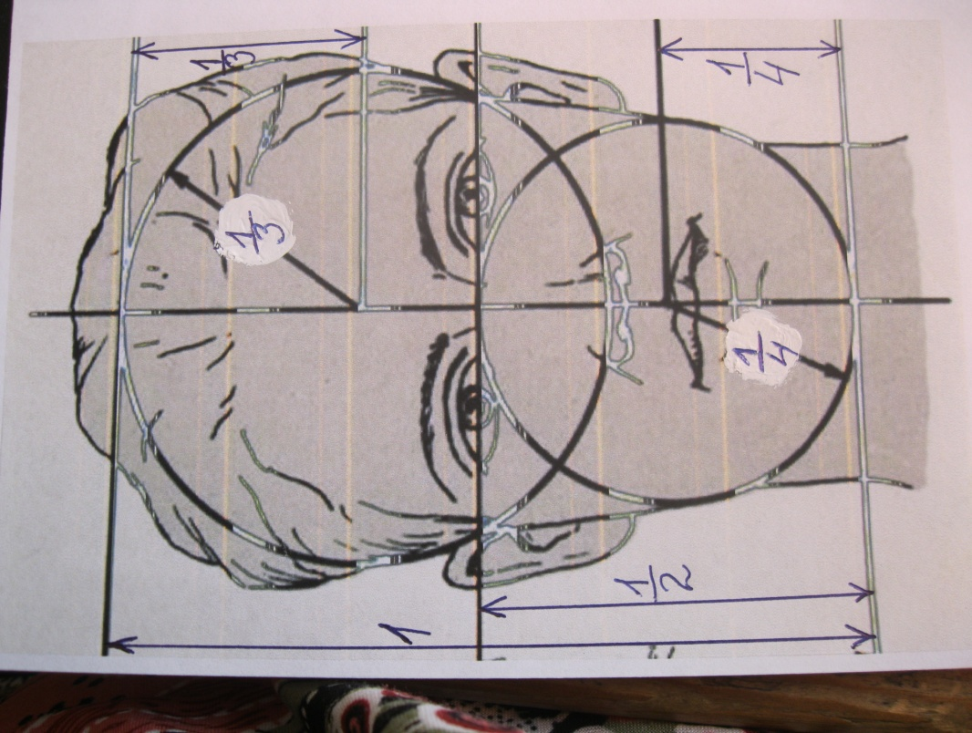в спорте - когда смотрим ½ финала матча по футболу;
* 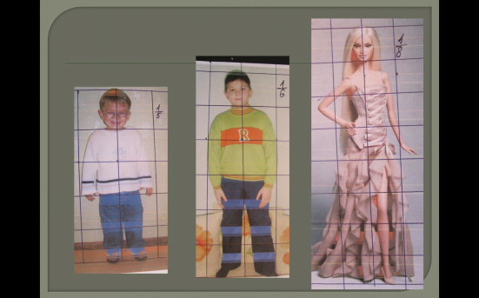в магазине - когда покупаем шампунь 2 в 1;
* пропорции человека тоже связаны с дробями; Голова маленького ребенка составляет 1/5 часть роста человека. Голова подростка – 1/6. А голова взрослого человека – 1/8 часть роста. Основываясь на этих данных, была создана кукла «Барби».
* в юридической деятельности - Попробуйте решить следующую задачку: Наследники А. Б. В получили в наследство каждый по завещанию: А. – 1/8 имущества наследодателя; Б. – 6/17; В. - завещано всё остальное . Какие доли достались каждому из наследников?
* в математике - У девочки было 200 руб. На покупку она потратила ¾ всех денег. Сколько денег было израсходовано?



**4. Результаты анкетирования учащихся**

В своем классе мы провели анкетирование. Один и тот же вопрос был задан два раза. Первый раз до поведения исследования и второй раз после исследования. Вот что у нас получилось.

1. Как вы думаете, нужны ли человеку обыкновенные дроби?
2. Могут ли дроби пригодиться в профессиональной деятельности человека?

**III. Заключение.**

Изучив историю возникновения дробей, и исследовав области применения дробей, мы доказали, что

1. Дроби нашли широкое применение в окружающей нас жизни и в различных науках;
2. Значение дроби в жизни очень велико. С их помощью строят дома, лечат людей, измеряют время, пишут музыку и шьют одежду… Значение дробей трудно переоценить.

Наша гипотеза: «Обыкновенные дроби - важная часть жизни людей» полностью подтвердилась. Это показало анкетирование учащихся до и после исследования.

Закончить своё выступление хочется словами выдающегося римского оратора и писателя Цицерона, жившего в первом веке до нашей эры. Он говорил:

“Без знания дробей никто не может признаваться знающим арифметику!”.

**Мы использовали:**

**1. Литературу:**

Перельман О.Д. «Занимательная математика», Москва «Просвещение» 1999

Домашняя энциклопедия «Все для дома»

Школьные учебники по математике

Занимательная математика в рассказах для детей / авт.-сост. А.П.Савин и др. –М.: АСТ: Астрель, 2011

**2. Интернет-ресурсы:**

<http://ru.wikipedia.org/wiki>

Праворуб. Юридическая математика, доли, дроби, пропорции.

<http://pravorub.ru/articles/13039.html>

**3. Собственные наблюдения.**